24 июля 2019 года в Министерстве сельского хозяйства и продовольствия Республики Мордовия состоялось обучение специалистов сельхозпредприятий и районных администраций по работе в «Геоналитической системе «Геос» для формирования прогноза социально-экономического развития. С Дубенского района участие приняли Аниськина В.Я. и Игушкина Л.А.
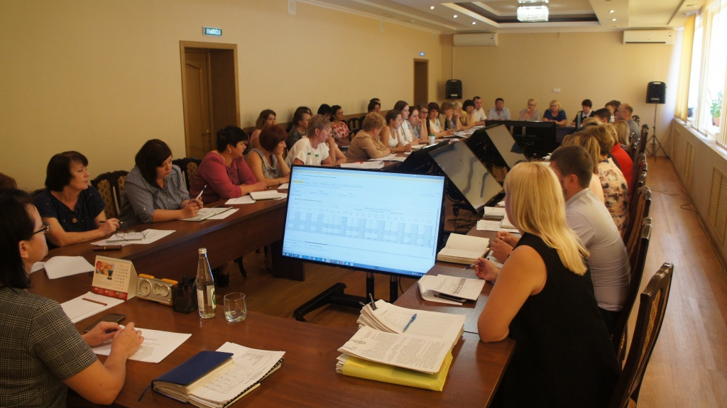
Основное назначение программного продукта «Геоаналитическая система «ГеоС» – это картографическая визуализация инфраструктуры пространственных объектов предприятия, сбор и анализ экономических, производственных, управленческих и иных показателей, привязанных к пространственным объектам, отображение значений показателей на интерактивно настраиваемых тематических картах.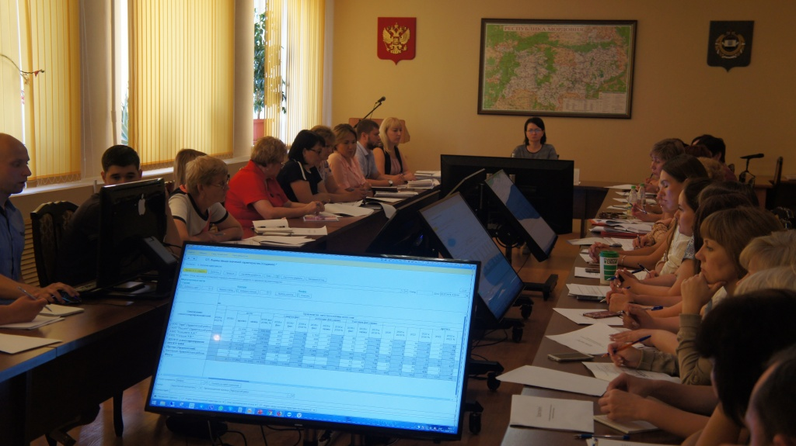
Модуль сочетает в себе преимущества двух платформ: 1С и GeoServer и является гибко настраиваемым решением для широкого круга корпоративных задач.

